Туристско-экскурсионное дочернее унитарное
предприятие «Витебсктурист»
г.Витебск пр-т. Черняховского, 25/1
тел./факс (+375 212) 5722 25, 57 03 34Vel.(+375 44)7028320, 29 814 1312
www.vitebsktourist.by e-mail: vitebsktourist@mail.ru
Экскурсионная программа «По следам истории Бреста»
Маршрут: Витебск- Брест - Брестская крепость - Беловежская пуща -Витебск
Программа экскурсии:
1 день в 23 :00 Сбор группы. Встреча с экскурсоводом. Переезд в г. Брест.
Завтрак в гостинице «Беларусь».
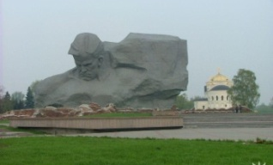
Посещение Брестской крепости. Обзорная экскурсия по территории мемориала и Музею обороны крепости. Крепость в черте города Бреста, у впадения реки Мухавец в Западный Буг. Брестской крепости с 8 мая 1965 года присвоено звание крепости-героя - высшей степени отличия, которой удостоены единственная крепость и двенадцать городов Советского Союза прославившихся своей героической обороной во время Великой Отечественной войны 1941-1945 годов.
Посещение музея железнодорожной техники.
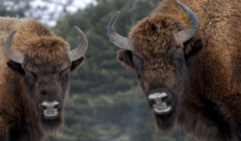
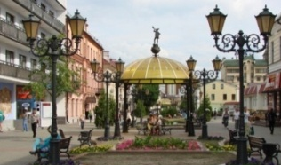
Музей железнодорожной техники в Бресте был открыт в 2002 году недалеко от мемориального комплекса Брестская крепость-герой
На площадке под открытым небом собраны образцы железнодорожной техники за значительный период развития железных дорог Беларуси. Экспонаты музея дают возможность почувствовать мощь и красоту, уникальность и значимость многих идей, реализованных при создании железных дорог, а также соприкоснуться с прошлым и по-настоящему оценить всю историю развития и совершенствования железнодорожной техники в разные исторические периоды. Локомотивы – паровозы, тепловозы – основа развития магистрали, движитель экономики страны, символ стремительно меняющейся эпохи и важная часть судеб миллионов людей, чья жизнь была связана с железнодорожным транспортом.
Обзорная экскурсия по Беловежской пуще с посещением музея народного быта. Посещение резиденции Деда Мороза. Самостоятельное посещение вольеров. Беловежская пуща - старейший заповедник в Европе. Старые девственные леса этих мест упоминаются ещё в Ипатьевской летописи под 983 годом. Ещё в XII веке, до того как эти леса стали называться Беловежской пущей, здесь подолгу жил Владимир Мономах, охотясь за турами, зубрами и оленями. Беловежскую пущу относят к экорегиону под названием «сарматский смешанный лес».
Обед в кафе «Лесная сказка».
Выезд из Бреста
Стоимость тура на члена профсоюза 45 рублей
(при группе 45 человек ):
В стоимость входит:
- услуги лицензированного гида;
- транспортное обслуживание;
- информационно-консультативная услуга по подбору и бронированию тура;
- сопровождение по всему маршруту.
Дополнительно оплачивается:
- Входные билеты в Музей обороны в Брестской крепости 7 р. с человека и экскурсия на группу до 25 чел. – 50 р.
- Входные билеты в Беловежскую пущу (вольеры: вз. – 4р., дет. – 3р.)– музей природы 5 р., Поместье Деда мороза вз.-12р., детск.-10р., обзорная экскурсия( 2.5 часа) вз.-10.50, детск.-7р.
- Обед в Беловежской пуще кафе «ЛЕСНАЯ СКАЗКА – 12р.
- Завтрак в гостинице «Беларусь» 10 р.
- Входные билеты в музей железнодорожной техники- 5 р.
- Экскурсионное обслуживание в музее железнодорожной техники группа до 20 человек 29.40р

